„Piekło depresji polega na utracie nadziei”
Antoni Kępiński, „Melancholia”
Depresja nastolatków
Czas dorastania jest okresem kiedy młody człowiek stawia czoła wielu nowym, nieznanym dla siebie wcześniej, zadaniom. Zaczyna powoli uniezależniać się od rodziców, podejmować swoje decyzje, czemu często towarzyszy lek i poczucia winy. Buduje tez pierwsze damsko męskie relacje, co wiąże się z wątpliwościami co do własnej atrakcyjności i związane z nimi zawstydzenie. W grupie rówieśniczej nastolatek musi walczyć o pozycję, o bycie zaakceptowanym, dlatego zaczyna większa wagę przywiązywać do tego, co myślą o nim inni, bardziej skupia się na swoim wyglądzie zewnętrznym, dostosowuje do panujących mód. Orientuje się też, że wymagania wobec niego rosną i że przestaje być traktowany jak dziecko. To budzi zarówno dumę i chęć całkowitej niezależności, jak i lęk, czy sam sobie poradzi.
Nastolatki zaczynają też widzieć świat takim, jaki on jest - z jego hipokryzją i niesprawiedliwością. Ci, których rodziny są w trudniejszą sytuację materialną, dostrzegają brak perspektyw. Wszyscy zaś w tym wieku mierzą się z upadkiem rodzicielskiego autorytetu: zauważają, że rodzice nie są wszechwładni, są zwykłymi ludźmi, którzy mają ograniczone możliwości.
Pojawienie się tak wielu nowych sytuacji wywołuje wiele przeżyć i emocji, dlatego też nastrój nastolatka ulega ciągłym zmianom. W okresie dojrzewania młodym ludziom zdarzają się trudne dni, zaabsorbowanie własnymi niedoskonałościami albo niesprawiedliwością świata. Specjaliści od psychologii rozwojowej mówią o „naturalnym” w tym okresie nastroju depresyjnym młodzieży, który wyraża się słuchaniem przygnębiającej muzyki, której tematem jest utracona miłość albo, wygłaszaniem pesymistycznych, filozoficznych refleksji na temat świata i ludzi.
Badacz okresu dojrzewania, Bloss, powiązał smutek występujący okresie dorastania z wewnętrznymi przeżyciami nastolatków. Przede wszystkim doświadczeniem „straty” rodziców, którzy dla nastolatka przestają być wszechmocnymi ideałami i na których ochronę można zawsze liczyć. Konsekwencją tej straty jest poczucie pustki i utrata ideałów, których nie ma czym zastąpić.
Drugą stratą jest utrata „dziecka w sobie”. Wymagania świata zewnętrznego wzrastają i młody człowiek zaczyna orientować się, że beztroskie i spokojne lata minęły i teraz będzie musiał sam się sobą zaopiekować.
1. Czy już się martwić?
Skoro zatem przygnębienie i wybuchowość nastolatka są naturalnym etapem procesu separowania się i osiągania względnej niezależności, trudno jest rozpoznać kiedy symptomy nastolatka już świadczą o depresji. Jednak kiedy nastolatek przestaje się uczyć, ma zmienne nastroje, ucieka z domu i regularnie pije alkohol, jest to znak, że zachowanie nastolatka nie jest związane po prostu z „burzliwym okresem dorastania”, ale może świadczyć o problemie, który wymaga specjalistycznej pomocy.
Rodzicom zdarza się tłumaczyć trudne zachowania nastolatka lenistwem, arogancją, a w najlepszym razie dojrzewaniem. Jeśli jednak przygnębienie, brak motywacji i chęci do pracy nastolatka utrzymują się dłużej niż dwa tygodnie, to może to świadczyć o depresji.
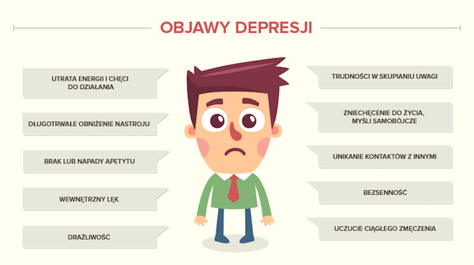
2. Objawy depresji
Charakterystyka depresji u nastolatków jest inna niż u osób dorosłych. Często na pierwszy plan nie wysuwają się smutek i przygnębienie, ale drażliwość, wybuchy złości i zachowania agresywne np. prowokowanie bójek. Jednym z objawów choroby jest wyraźne osłabienie sprawności intelektualnej - nastolatek zaczyna gorzej się uczyć. Często choroba przybiera to postać autoagresji: nadużywania alkoholu, narkotyków lub cięcia się.
Sygnałami świadczącymi o tym, że nastolatek może mieć depresję są:
- Smutek, przygnębienie, niemożność przezywania radości („nic mnie nie cieszy”)
- Porzucenie zainteresowań, zaprzestanie swojego hobby, poczucie wszechogarniającej nudy
- Zmniejszona aktywność, apatia, spowolnienie, niepodejmowanie działania
- Problemy ze snem: bezsenności lub nadmierna senność, niechęć do porannego wstawania
- Zmiany apetytu (utrata apatytu i spadek wagi ciała albo przejadanie się i przyrost wagi)
- Suchość w ustach
- Zmęczenie, brak energii
- lęk, stałe napięcie i niepokój
- trudności w koncentracji i zapamiętywaniu, pogorszenie wyników w nauce, wrażenie pogorszenia się sprawności intelektualnej
- poczucie beznadziejności, niska samoocena
- dolegliwości somatyczne (bóle głowy, w klatce piersiowej, dolegliwości żołądkowe)
- Zaprzestanie spotykań ze znajomymi.
3. Depresyjny nastolatek w rodzinie
W depresji można mówić o rodzaju „czarnego narcyzmu”. Myśli chorych na depresję młodych ludzi krążą wokół własnej osoby. Nastolatek nie jest w stanie się zdystansować. „Typowa dla depresji jest myśl, że już nic zmienić się nie może, chyba na gorsze” (A. Kępiński). Dla osoby chorej na depresję przyszłość nie istnieje lub wydaje mu się, że nic dobrego jej nie czeka, a nawet, że jego sytuacja ulegnie pogorszeniu. Nie sądzi, że jest w stanie odnieść jakikolwiek sukces. Podobne prognozy może przedstawiać też w odniesieniu do własnej rodziny.
Nastolatek z depresją najczęściej wyraża swój smutek, lub inne blokowane uczucia poprzez wybuchy gniewu, agresję, drażliwość, co jeszcze potęguje jego poczucie izolacji i odrzucenia. Liczne badania pokazują, że nastolatki cierpiące na depresję czują mniej wsparcia w rodzinie (niezależnie od tego jaką gotowość wsparcia mają rodzice) oraz mają mniejsze poczucie bliskości z rodzicami i rodzeństwem. Wycofanie nastolatka sprawia też, że otrzymuje on mniej pozytywnych informacji od rodziców i nauczycieli. Co potęguje poczucie samotności.
Izolowania się nastolatka w rodzinie, chęć spędzania czasu samotnie i unikanie kontaktu z rodzicami i rodzeństwem jest spowodowane chęcią uniknięcia konfliktów. Drażliwość i wybuchowość adolescenta są bowiem przyczyną częstych sporów i kłótni z rodzicami, których powtarzalność psuje relacje w rodzinie.
Depresyjne nastolatki są też bardzo wrażliwe na krytykę. Nawet z pozoru niewinna uwaga może wprowadzić w zły nastrój, spotęgować uczucie odrzucenia i sprowokować wybuch gniewu.

4. Depresyjny nastolatek w szkole i wśród rówieśników
Depresja prowadzi do trudności w koncentracji uwagi oraz pogorszenia pamięci, nic zatem dziwnego, że wyniki szkolne nastolatków chorujących na depresję ulegają pogorszeniu. Często muszą się ona także borykać z bezsennością lub nadmierną sennością, dolegliwościami somatycznymi, pobudzeniem lub zahamowaniem psychorychowym, brakiem motywacji, co dodatkowo wpływa na ich szkolne funkcjonowanie. Te trudności nierzadko powodują wycofanie się ze szkoły, opuszczanie zajęć lub tez otwartą odmowę chodzenia do szkoły w ogóle.
Ponadto depresja przejawia się w funkcjonowaniu w stosunku do rówieśników i nauczycieli. Powolność, negatywizm czy też wybuchy gniewu, kłótliwość, wdawanie się w bójki sprawiają, że chory na depresję nastolatek nie jest popularny wśród kolegów. Zaniżona samoocena oraz prowadzi do trudności w rozwiązywaniu problemów i pogłębia konflikty. Nastolatki w tym czasie nie szanują też autorytetów, zachowują się lekceważąco w stosunku do nauczycieli. Depresyjni adolescenci mają problemy z nawiązywaniem rozmowy, maja mało przyjaciół, a ich relacje trwają krócej. Zdarza im się też wciągać swoich rówieśników w depresyjne rozmowy, w których przedstawia swoją czarną wizje świata i przyszłości, co powoduje, że partnerzy w rozmowie zniechęcają się i unikają wspólnego spędzania czasu.
Dodatkowo trudności w funkcjonowaniu społecznym i izolacja w okresie dorastania nie sprzyjają uzyskiwaniu doświadczeń interpersonalnych i trenowaniu umiejętności społecznych oraz budowaniu korzystnych związków. To może w przyszłości przełożyć się na deficyty w zakresie umiejętności społecznych oraz doprowadzić do sięgania po alkohol i narkotyki.
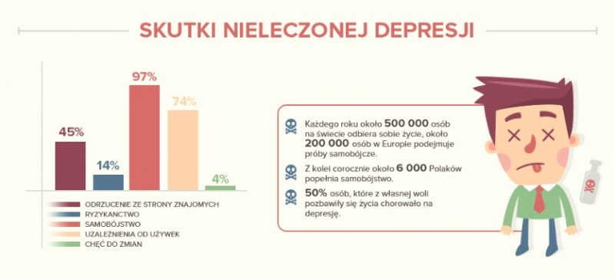

Ryzyko samobójstwa
Wielu nastolatków miało wyobrażenia i myśli samobójcze, dlatego same myśli i fantazje nie świadczą jeszcze o realnym zagrożeniu. Większe ryzyko popełnienia samobójstwa przez młodego człowieka wiąże się z depresją oraz uzależnieniem, brakiem więzi rówieśniczych i unikaniem ludzi. Nastolatki zagrożone samobójstwem zwykle też mówią o chęci popełnienia takiego czynu.
Inne czynniki świadczące o większym ryzyku samobójstwa to niewystarczające więzi w rodzinie, wychowywanie się w rodzinie niepełnej, śmierć lub poprzednio dokonywane próby samobójcze przez członków rodziny lub kolegów.
Istnieją pewne specyficzne cechy, które wyróżniają nastolatki dokonujące prób samobójczych wśród tych będących w depresji. Samobójcy w wieku dojrzewania częściej eksponują psychiczne i rodzinne kłopoty, częściej szukali pomocy, która jednak nie przyniosła ulgi w ich cierpieniu. Nastoletni samobójcy częściej także ujawniają, że ludzie ważni dla nich (członkowie rodziny lub bliscy koledzy) mieli próby samobójcze lub dokonali samobójstwa.
O ryzyku popełnienia samobójstwa świadczą następujące zachowania nastolatka:
- groźby samobójcze
- wypowiedzi ujawniające pragnienie śmierci
- poprzednie próby samobójcze
- narastające poczucie izolacji społecznej
- apatia, zmienność nastroju, chroniczna panika lub niepokój
- kończenie załatwiania spraw (np. rozdawanie osobistej własności)
- poczucie zagubienia i pustki wewnętrznej, trudność z podejmowaniem decyzji
- niska samoocena lub poczucie winy
- nadużywanie substancji psychoaktywnych
- wejście w konflikt z prawem

Leczenie
Przy leczeniu depresji trzeba działać szybko i zdecydowanie, samo leczenie nastolatka może jednak przybierać różne formy. Czasami wystarczy rozmowa z kimś bliskim, podzielenie się problemem, zainteresowanie i wsparcie od rodziców. Pomaga też, kiedy problem, który zgłasza nastolatek zostaje rozwiązany, np. kiedy rezygnuje on z jakiś zajęć pozalekcyjnych, które były dla niego nadmiernym obciążeniem i których nie lubił. Przy głębszej depresji, zwłaszcza gdy występują zachowania autoagresywne (samookaleczenia, narkotyki, problemy z jedzeniem lub zagrożenie samobójstwem), leczenie wymaga terapii i spotkań z psychologiem. W przypadkach, kiedy nastolatek zupełnie stracił motywacje do życia, a jego zły stan się przedłuża, trzeba stosować leczenie łączone, czyli leki, które zaleca psychiatra oraz psychoterapię. Czasem konieczna jest hospitalizacja.
Różne formy pomocy psychoterapeutycznej:
Psychoterapia indywidualna: pomocna dla nastolatków, kiedy z jakiś powodów nie można zgłosić się na terapię rodzinną. Polega na spotkaniach z psychoterapeutą, na których nastolatek może zastanowić się nad swoją sytuacją i poszukać dróg wyjścia. Psychoterapia pomaga zrozumieć nastolatkowi jego wewnętrzny świat i to, co jest źródłem cierpienia. Daje też doświadczenie dobrej i rozumiejącej relacji, poczucie bycia wysłuchanym oraz tego, że to co czuje jest ważne i akceptowane.
Psychoterapia grupowa: polega na spotkaniu w grupie osób, w tym przypadku nastolatków. Grupa prowadzona jest przez jednego albo dwóch psychoterapeutów. Terapia grupowa ma tę przewagę nad indywidualną, że pozwala nastolatka na nawiązanie kontakt z ludźmi w podobnym wieku, podzielenie się swoimi problemami i uzyskanie wsparcia od innych nastolatków. To także okazja na trening umiejętności społecznych, w której nastolatek będzie miał szansę na uzyskanie pozytywnych informacji zwrotnych od grupy. Dobrze prowadzona grupa powinna wzmocnić poczucie własnej wartości, zapobiegać odrzuceniu, wprowadzić zdrowe normy zachowania.
Terapia rodzinna: uczestniczy w niej cała rodzina (rodzice + dzieci), pozwala zrozumieć zachowanie dziecka w kontekście tego, co dzieje się w całej rodzinie. Psychoterapia rodzinna jest bardzo skuteczna w problemach z zachowaniem u dzieci i młodzieży. Pozwala uniknąć stygmatyzacji nastolatka jako tego, który jest źródłem problemów oraz przyjrzeć się temu, jak rodzina się komunikuje, jakie są potrzeby poszczególnych jej członków oraz jaka jest funkcja nastolatka w rodzinie. Często kiedy cała rodzina zaczyna się lepiej ze sobą komunikować, potrzeby emocjonalne wszystkich są lepiej zaspokajane, nastolatek zdrowieje.
Główna wada leków przeciwdepresyjnych, zarówno starszych jak i nowoczesnych polega na tym, że ich działanie ujawnia się dopiero po około dwóch, trzech, a nawet czterech tygodniach leczenia. Jeśli wiemy, że dziecko przyjmuje lek przeciwdepresyjny od około dwóch tygodni, to nie powinniśmy się dziwić, że wciąż jest smutne lub drażliwe, nie może skupić się na lekcji, wciąż jest znużone, zmęczone i nie przejawia zainteresowania otoczeniem.
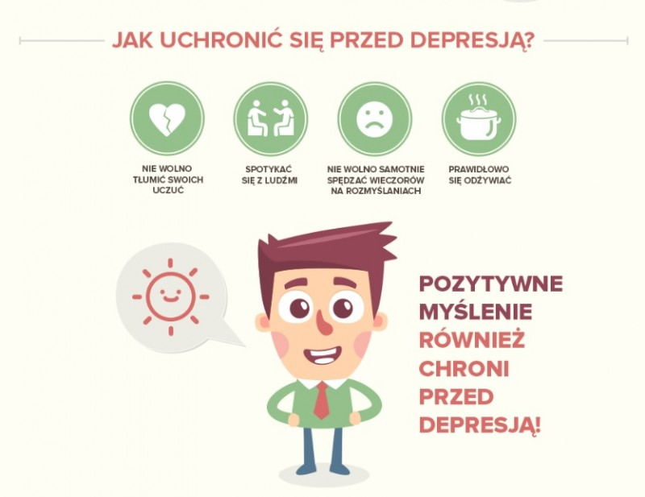

Jak długo trwa leczenie depresji?
Po rozpoznaniu lekarz dobiera leki, które zaczynają działać po mniej więcej dwóch tygodniach. Po miesiącu pacjent powinien czuć się już dobrze, a po kolejnych dwóch, trzech – wracać do normy. Jeśli to pierwszy epizod depresyjny, leczenie powinno być kontynuowane jeszcze co najmniej przez pół roku. Jeśli był głębszy, bardziej skomplikowany- do roku.
Rola nauczyciela i szkoły
Należy pamiętać, że zarówno dziecko ciche, wycofane, wyglądające na smutne lub przygnębione, jak i dziecko drażliwe, sprawiające problemy wychowawcze, może cierpieć z powodu depresji. Wychowawca lub inny nauczyciel powinien w sposób spokojny i życzliwy porozmawiać z dzieckiem o jego samopoczuciu i problemach. Należy unikać szorstkiego, krytycznego podejścia i stawiania wysokich wymagań, warto okazywać serdeczność, chęć zrozumienia i bezwarunkowy szacunek.
Z punktu widzenia funkcjonowania ucznia w szkole ważne
są następujące objawy uboczne stosowania leków: • senność ― po większej dawce leku na noc, niewątpliwie utrudnia koncentrację w trakcie lekcji, zwłaszcza w trakcie pierwszych godzin lekcyjnych; • objawy pozapiramidowe ― choć dotyczą sfery ruchowej, mogą powodować również spowolnienie procesów myślowych; • uczucie oszołomienia, „przymulenia” ― przeszkadza w skupieniu się na lekcjach, zaburza koncentrację; • spadki ciśnienia ― zwłaszcza po nagłej zmianie pozycji ciała, gwałtownym skłonie itp. mogą utrudniać koncentrację, jak również mogą powodować omdlenia. Wówczas należy ucznia położyć z nogami uniesionymi do góry, wyżej niż głowa. Uczeń taki może na jakiś czas wymagać zwolnienia przez lekarza z zajęć z wychowania fizycznego.
Regulacje prawne w przypadku konieczności hospitalizacji psychiatrycznej
Ustawa o ochronie zdrowia psychicznego z dnia (DzU 1994 nr 111, poz. 535) Zapisy ustawy mogą być pomocne w szkole: Kiedy zostało stwierdzone ryzyko próby samobójczej nagłe lub krótkoterminowe, a mimo tego rodzice/opiekunowie prawni nie wyrażają zgody, nie widza potrzeby konsultacji psychiatrycznej – szkoła zyskuje wówczas świadomość możliwości podjęcia koniecznych interwencji, nawet bez zgody rodziców. Komunikat do dyspozytorni pogotowia ratunkowego (…) stwierdziliśmy bezpośrednie zagrożenie życia naszego ucznia (imię i nazwisko) poprzez duże ryzyko podjęcia próby samobójczej. Dlatego prosimy
o szybką interwencję w celu zabezpieczenia życia ucznia. Wyegzekwowanie przewiezienia ucznia przez pogotowie na izbę przyjęć w celu konsultacji specjalistycznej ( w razie odmowy warto prosić o pisemne jej potwierdzenie).

Anna Nita, psycholog - ITAKA - Centrum Poszukiwań Ludzi Zaginionych
Dominika Dudek, profesor psychiatrii, kieruje Zakładem Zaburzeń Afektywnych Katedry Psychiatrii Collegium Medicum Uniwersytetu Jagiellońskiego.
Kępiński A. (2003), „Poznaj siebie. Samotność, lęk, depresja. Poradnik Antoniego Kępińskiego, nie tylko dla pacjenta”.

